Internetowy Sklep BHP - Jakość i bezpieczeństwo idą ze sobą w parze
Bezpieczeństwo oraz higiena to niemalże najważniejsze czynniki jakie powinniśmy zapewnić swoim pracownikom w miejscu pracy. Internetowy sklep BHP to świetne rozwiązania na szybką realizację potrzebnych produktów w konkurencyjnej cenie.

Internetowy Sklep BHP
Bezpieczeństwo oraz higiena to niemalże najważniejsze czynniki jakie powinniśmy zapewnić swoim pracownikom w miejscu pracy. Internetowy sklep BHP to świetne rozwiązania na szybką realizację potrzebnych produktów w konkurencyjnej cenie.

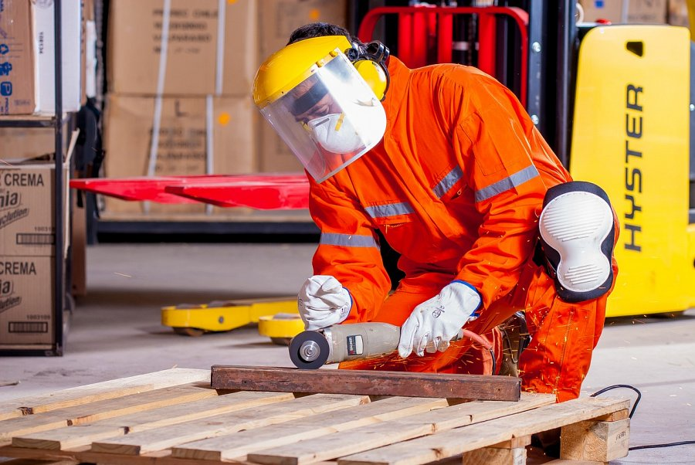
O firmie Protect BHP
Jesteśmy internetowym sklepem BHP oferującym artykuły chroniące zdrowie i życie pracowników na stanowiskach o podwyższonym ryzyku bezpieczeństwa. Misją naszej firmy jest dbanie o zdrowie i życie ludzi pracujących w trudnych warunkach, dlatego cały czas szkolimy się w zakresie bezpieczeństwa i higieny, aby świadczone przez nas usługi były najwyższej jakości. Dodatkowo prowadzimy serwis odzieży ochronnej oraz pralnie. Prowadzimy sprzedaż detaliczną jak i hurtową. Przykładamy dużą wagę do tego aby nasze produkty były wykonane z najwyższej jakości tworzyw i zapewniały 100% ochrony.
W co możemy się zaopatrzyć w internetowym sklepie BHP
W naszym sklepie znajdziecie między innymi odzież i akcesoria chroniącą drogi oddechowe, oczy i twarz oraz całe ciało przed upadkiem. Dodatkowo oferujemy sprzęt strażacki i przeciwpożarowy, znaki drogowe, urządzenia bezpieczeństwa drogowego, namioty, parawany, płotki zabezpieczające, liny, drabiny, rusztowania, podesty. Nasz internetowy sklep BHP gwarantuje szybką realizację zamówień oraz konkurencyjne ceny. Serdecznie zapraszamy do zapoznania się z naszą pełną ofertą!

